Sehr geehrte Kolleginnen und Kollegen,

in den letzten 15 Jahren hat die Neurochirurgische Klinik der Universität Ulm am Bezirkskrankenhaus Günzburg im Auftrag der Sektion „Periphere Nerven“ der DGNC zusammen mit der Deutschen Gesellschaft für klinische Neurophysiologie (DGKN), elektrophysiologische Seminare im Schloss Reisensburg (Wissenschaftszentrum der Universität Ulm) durchgeführt.

Neben der elektrophysiologischen Diagnostik hat in den letzten Jahren die Neurosonographie an diagnostischem Stellenwert zugenommen.

Aus diesem Grund möchten wir das 16. Seminar vom 15. bis zum 16. Juni 2018 umstrukturieren.

Bei diesem Seminar, das sowohl für Neurochirurgen, als auch für Neurologen und Nervenchirurgen anderer Disziplinen angeboten wird, werden bei den Vorträgen zu den verschiedenen Krankheitsbildern auch die neurosonographischen Aspekte berücksichtigt. Auch zwei der fünf praktischen Übungen befassen sich mit der präoperativen neurosonographischen Abklärung.

Die Teilnehmerzahl ist beschränkt. Die Auswahl der Teilnehmer erfolgt nach dem Eingangsstempel.

Wir hoffen, dass auch dieses neu strukturierte Seminar die Erwartungen der Teilnehmer erfüllen wird.

Wir freuen uns auf Ihr Kommen.

Mit freundlichen Grüßen

Prof. Dr. Gregor Antoniadis Prof. Dr. Christian Bischoff

Leiter der Sektion Vorstand der DGKN

„Periphere Nervenchirurgie“

Neurochirurgische Klinik

der Universität Ulm

am Standort Günzburg

**Referenten:**

**Prof. Dr. med. Gregor Antoniadis**

Leiter der Sektion „Periphere Nervenchirurgie“,

Neurochirurgische Klinik

Universität Ulm/Günzburg

Prof. Dr. med. Christian Bischoff

Burgstrasse 7

80331 München

**Brigitta Grolik**

Neurochirurgische Klinik

Universität Ulm/Günzburg

**Prof. Dr. med. Ralph. W. König**

Ltd. Oberarzt

Neurochirurgische Klinik

Universität Ulm/Günzburg

**Andreas Knoll**

Sektion „ Periphere Nervenchirurgie“

Assistenzarzt, Neurochirurgische Klinik

Universität Ulm/Günzburg

**Dr. med. Maria Teresa Pedro**

Sektion „ Periphere Nervenchirurgie“

Oberärztin, Neurochirurgische Klinik

Universität Ulm/Günzburg

**Dr. med. Peter Pöschl**

Oberarzt, Neurologische Klinik

Klinikum Barmherzige Brüder

Regensburg

## Dr. med. Konrad Scheglmann

Neurozentrum Bellevue

Zürich/Schweiz

**Prof. Dr. med. Wilhelm Schulte-Mattler**   
Oberarzt, Neurologische Klinik

Universität Regensburg

**Prof. Dr. med. Christian Rainer Wirtz**

Direktor der Neurochirurgischen Klinik

Universität Ulm

**Information und Anmeldung per Fax:**

## Frau Silke Lau

Sektion „Periphere Nervenchirurgie“

Neurochirurgische Klinik

der Universität Ulm

am Bezirkskrankenhaus Günzburg

Ludwig-Heilmeyer-Str. 2

89312 Günzburg

Tel.: 08221/96-2260

Fax: 08221/96-28257

sektion.pnc@bkh-guenzburg.de

silke.lau@bkh-guenzburg.de

**Anmeldung für das 16. Diagnostisches Seminar, 15. - 16.06.2018**

Titel/Name:

Adresse:

Telefon:

E-Mail:

**Tagungsort:**

Schloss Reisensburg bei Günzburg

Bürgerm.-Joh.-Müller-Str. 1

89312 Günzburg

Telefon 08221/907-0

**Beginn:**

Freitag, 15. Juni 2018, 14:00 Uhr

**Ende:**

Samstag, 16. Juni 2018, ca. 18:00 Uhr

Teilnahmegebühren: Euro 500,-

(inklusive Übernachtung und Verpflegung)

Kontoinhaber: BKH Günzburg

Bankverbindung: Sparkasse Günzburg

IBAN: DE55720518400240000042

BIC: BYLADEM1GZK

Verwendungszweck: „Elektrophysiologisches

Seminar (Kostenstelle 21901082)“

***Das Seminar wird von Dr. Langer Medical GmbH***

***unterstützt***



###### 

###### Themen:

Nervenleitgeschwindigkeiten:

Grundlagen

EMG ganz einfach !

Grundlagen der Neurosonographie und des OP-Monitoring

Karpaltunnelsyndrom

Loge de Guyon, Kubitaltunnelsyndrom, TOS

Radialisläsionen NLG, EMG, OP

Läsionen des Plexus brachialis / Wurzelausriss

Tarsaltunnelsyndrom, Mortonsche Metatarsalgie

Neurosonographische Aspekte zu allen Krankheitsbildern

Praktische Übungen in der Elektrophysiologie und Neurosonographie

Falldemonstrationen

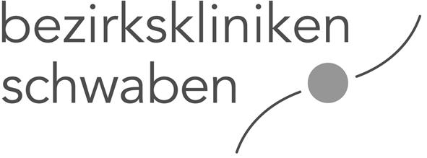

### Uni Ulm Logo

### 16. Diagnostisches Seminar

### mit

### Elektrophysiologie

### und

### Neurosonographie

### der Sektion

### „Periphere Nerven“

**der DGNC**

**und**

**der DGKN**

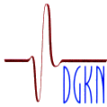 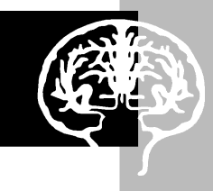

**15. – 16. Juni 2018**

**im Schloss Reisensburg**

**Günzburg**